今天群里有人问到怎么自定义select下拉选择框的样式，于是群里就展开了激烈的讨论，刚开始一直就是考虑怎样使用纯CSS实现，把浏览器默认的样式覆盖掉，但最后均因兼容问题处理不好而失败告终，最后的解决方案就是用其他的元素（如ul,li）模拟下拉菜单，或者是使用网上一些现成的插件。
其实select这个东西只靠纯CSS是不能解决这个自定义样式问题的，但既然折腾了这么久，还是说一下CSS实现的思路吧。
首先对于默认的样式：
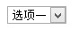
刚开始想到使用背景，但经试验对select设置背景是无效的，于是后来就想到了覆盖，用其它元素把那个向下的箭头盖住，然后给这个元素设置背景，写了个demo发现可行，于是就有了下面的这些。
首先用一个a标签套住select：
复制代码
代码如下:
<a class="btn-select" id="btn_select">
<select>
<option>选项一</option>
<option>选项二</option>
<option>选项三</option>
<option>选项四</option>
<option>选项五</option>
</select>
</a>
在css里让select“隐藏”，但不能display:none;，不然select元素不存在了，在这里我们可以把select的透明度改为0，这样就看不见了，但并不影响下拉框，点击时下拉框还会出现；这样貌似是可行了，但这是会发现每次选择选项后，选项并未显示，这就是select隐藏的原因了，连着文字也隐藏了，因此我们需要一个额外的标签储存每次选择的选项，下面是完整的HTML代码：
复制代码
代码如下:
<form>
<a class="btn-select" id="btn_select">
<span class="cur-select">请选择</span>
<select>
<option>选项一</option>
<option>选项二</option>
<option>选项三</option>
<option>选项四</option>
<option>选项五</option>
</select>
</a>
</form>
CSS代码：
复制代码
代码如下:
* {
margin: 0;
padding: 0;
}
body {
padding: 50px 50px;
}
.btn-select {
position: relative;
display: inline-block;
width: 150px;
height: 25px;
background-color: #f80;
font: 14px/20px "Microsoft YaHei";
color: #fff;
}
.btn-select .cur-select {
position: absolute;
display: block;
width: 150px;
height: 25px;
line-height: 25px;
background: #f80 url(ico-arrow.png) no-repeat 125px center;
text-indent: 10px;
}
.btn-select:hover .cur-select {
background-color: #f90;
}
.btn-select select {
position: absolute;
top: 0;
left: 0;
width: 150px;
height: 25px;
opacity: 0;
filter: alpha(opacity: 0;);
font: 14px/20px "Microsoft YaHei";
color: #f80;
}
.btn-select select option {
text-indent: 10px;
}
.btn-select select option:hover {
background-color: #f80;
color: #fff;
}
最后效果是这样的(Chrome上的截图)：
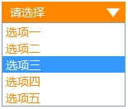
但这样做并不能完全覆盖浏览器的默认样式，如图中下拉框的边框处理不掉，另外，在ie上就更难看了，所以真正项目中使用的话，还是用插件吧，或者用其他元素代替。
到这里，本文并没有完，还要用到一段js，需要把选中的内容放到span标签里显示出来，下面是js代码：
复制代码
代码如下:
var $$ = function (id) {
return document.getElementById(id);
}
window.onload = function () {
var btnSelect = $$("btn_select");
var curSelect = btnSelect.getElementsByTagName("span")[0];
var oSelect = btnSelect.getElementsByTagName("select")[0];
var aOption = btnSelect.getElementsByTagName("option");
oSelect.onchange = function () {
var text=oSelect.options[oSelect.selectedIndex].text;
curSelect.innerHTML = text;
}
}
ok，终于完了。

用纯css改变下拉列表select框的默认样式

分享到
分类 JS学习 关键字 前端 发布 kris 2015-04-01
注意 转载须保留原文链接，译文链接，作者译者等信息。
在这篇文章里，我将介绍如何不依赖JavaScript用纯css来改变下拉列表框的样式。

事情是这样的，您的设计师团队向您发送一个新的PSD（Photoshop文档），它是一个新的网站的最终设计。

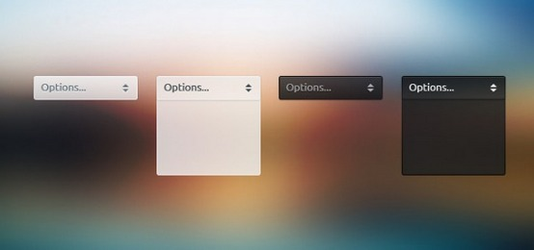

一切看起来很好，很正常，直到你看到他/她设计的一个选择下拉框跟浏览器默认提供的样式有些不同！你说：“这没办法做！你应该不会抱怨设计师，其实更改下拉输入的默认样式并不是非常难的！

下面是解决方案。

我们看到默认的下载选择框在firefox和chrome中是有些不同的
Chrome 和 Firefox 中分别是这样的：
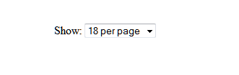



其实用下列CSS就可以解决，原理是将浏览器默认的下拉框样式清除，然后应用上自己的，再附一张向右对齐小箭头的图片即可。

select {
/*Chrome和Firefox里面的边框是不一样的，所以复写了一下*/
border: solid 1px #000;

/*很关键：将默认的select选择框样式清除*/
appearance:none;
-moz-appearance:none;
-webkit-appearance:none;

/*在选择框的最右侧中间显示小箭头图片*/
background: url("http://ourjs.github.io/static/2015/arrow.png") no-repeat scroll right center transparent;

/*为下拉小箭头留出一点位置，避免被文字覆盖*/
padding-right: 14px;
}

/*清除ie的默认选择框样式清除，隐藏下拉箭头*/
select::-ms-expand { display: none; }

在线示例 http://jsbin.com/yuxame/4/edit

注* 这篇文章参考了 change-default-select-dropdown-style-just-css，但文中所述固定了select框的长度和高度，对此进行了修改。

